S.A.F. – C.A.I.

SOTTOSEZIONE DI SAN DANIELE DEL FRIULI
“Mario Micoli”
09 SETTEMBRE 2018
SENTIERO BONACOSSA
(Cadini di Misurina)

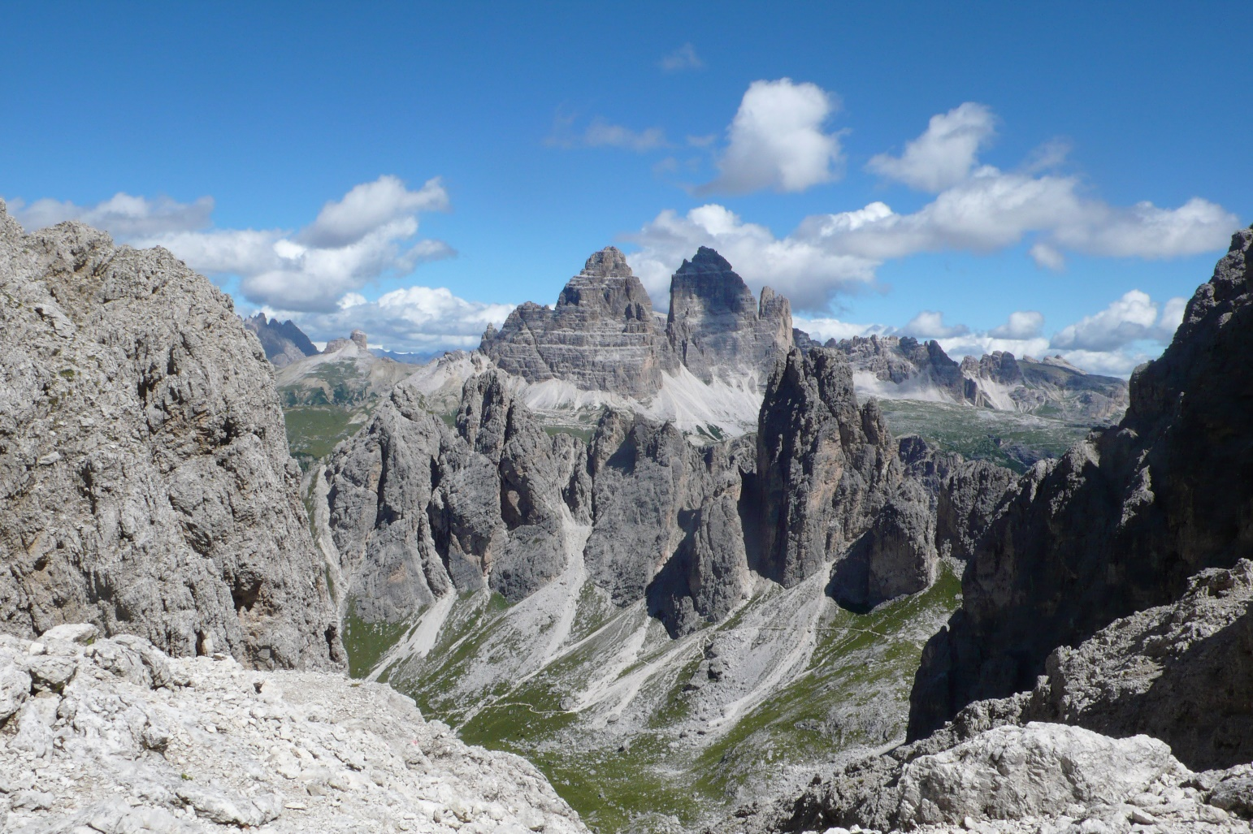

Partenza: ore 6:00 piazzale Eurospar San Daniele  ore 6:20 Bar da Rico Gemona | Mezzo di trasporto: mezzi propri
 | Contributo carburante: € 18
Cartografia: Tabacco n° 17
Grado di difficoltà: EEA
Attrezzatura: imbrago, casco e set da ferrata OMOLOGATI
Dislivelli e tempi: ⇑ 1100 m ore 4,30
⇓ 1100 m ore 3,00 totale ore 7,30
Coordinatori: Masotti Manuel cell. 3402874727
Del Pino Gianni cell. 3492533821

SOTTOSEZIONE DI SAN DANIELE DEL FRIULI
Via Udine 4 – San Daniele del Friuli
Orario: giovedì 20:45-22:30
tel. 3311378947 posta: caisandaniele@yahoo.it web: www.caisandaniele.it (seguici anche su facebook)
Avvicinamento: Da San Daniele, transitando per Sappada – Santo Stefano (pausa caffè) – Auronzo, raggiungiamo Misurina. Oltrepassato il lago prendiamo sulla destra la strada che sale al Rifugio Auronzo; superati i primi due tornanti troviamo sulla nostra destra uno spiazzo dove parcheggiamo (indicazioni per Rifugio Savio).

Descrizione sommaria del percorso:
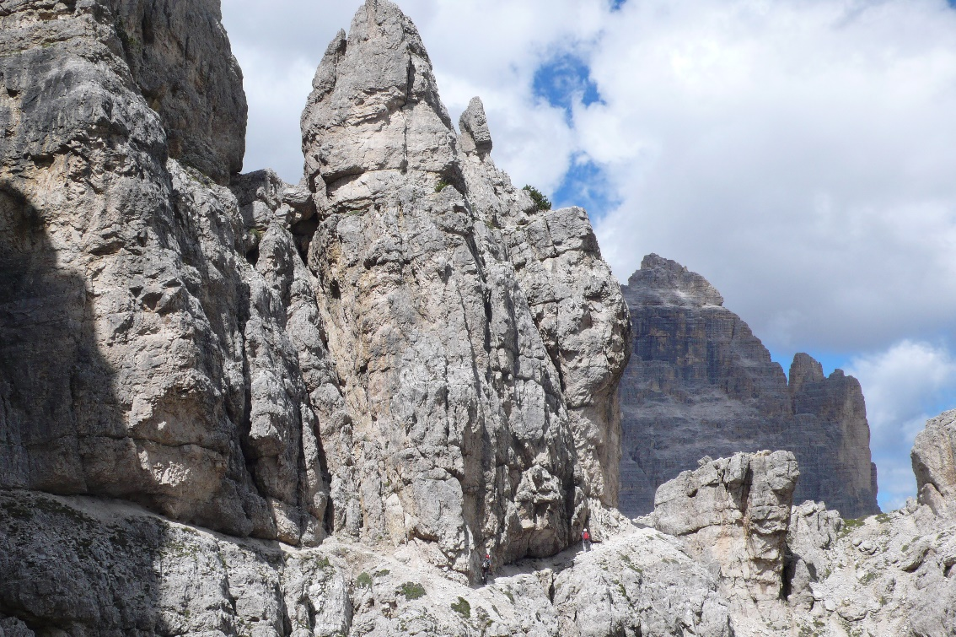
Dal parcheggio (1810 m.) imbocchiamo la strada sterrata con segnavia CAI 115 che sale verso il Rifugio Savio; arrivati al primo crocevia (1896 m.) prendiamo la forestale sulla nostra destra che percorre in falsopiano il Pian dei Spiriti. La seguiamo fino al prossimo bivio, per poi prendere a sinistra il sentiero CAI 118 che sale all’interno del bosco e sbuca sulle ghiaie del Ciadin de la Neve. Una volta addentrati nel catino imbocchiamo a sinistra il Sentiero Bonacossa (segnavia CAI 117, nonché parte dell’Altavia n°4); si tratta di un sentiero attrezzato che, pur non presentando particolari difficoltà, va percorso prestando attenzione. Risaliamo faticosamente le ghiaie in direzione della Forcella del Diavolo (2598 m.), al di sotto della quale incontriamo le prime attrezzature; dalla forcella si apre uno splendido panorama verso le Tre Cime di Lavaredo e la Torre Wundt che si staglia vicino al Rifugio Fonda Savio. Superata la forcella incastonata tra la Torre del Diavolo ed il Cadin di Nord Ovest, scendiamo in direzione del Rifugio (2367 m.), raggiungiamo il vicinissimo Passo dei Toci (2436 m.) e scendiamo in direzione nord. Raggiunta la Forcella de Rinbianco (2176 m.) tralasciamo il sentiero che scende a valle e continuiamo lungo il Sentiero Bonacossa che continua lungo cenge e roccette sotto le pareti del Ciadin de Rinbianco e del Ciadin de le Bisse; con un lungo percorso con qualche leggero saliscendi arriviamo a Forcella Longeres (2235 m.) al cospetto del Rifugio Auronzo e delle Tre Cime di Lavaredo. Qui termina il sentiero attrezzato ed ora non ci rimane che scendere alle auto: scendiamo alla sottostante strada asfaltata senza percorso obbligato lungo i prati, ci abbassiamo di due tornanti e andiamo a imboccare il sentiero CAI 101 che senza alcuna difficoltà ci porta nei pressi del Lago de Antorno (1866 m.) e dell’omonimo Rifugio, quindi da qui in breve al parcheggio.

I Referenti dell’escursione possono, in ogni momento, a loro insindacabile giudizio, in considerazione delle condizioni atmosferiche e/o valutazioni tecniche sulla difficoltà del percorso in rapporto alle capacità dei partecipanti:
- Modificare, in tutto o in parte, il percorso ed eventualmente disporre la rinuncia ad intraprendere il percorso stesso.
b) Escludere dalla partecipazione all’escursione quanti non ritenuti idonei, per capacità o per carenza di equipaggiamento.

Il partecipante all'escursione deve leggere e comprendere il programma sopra riportato con particolare riguardo alle difficoltà alpinistiche ed all'attrezzatura necessaria, accettare integralmente il regolamento ed essere consapevole che la partecipazione alla presente escursione presenta un sia pur minimo grado di rischio non eliminabile; pertanto deve accettare tali rischi impegnandosi ad osservare scrupolosamente tutte le prescrizioni che verranno impartite dai Coordinatori/Capogita e/o accompagnatori. In merito a ciò esonera le strutture del CAI e le persone suindicate da ogni qualsivoglia responsabilità per infortuni ed incidenti che dovessero accadere durante lo svolgimento dell’escursione rinunciando altresì ad ogni azione sia in sede penale che civile nei confronti dei soggetti summenzionati. Deve altresì considerare l'impegno fisico previsto che richiede la consapevolezza di trovarsi in buona salute e di essere in grado di poter svolgere l'attività programmata. Deve infine sottoscrivere la domanda di partecipazione alla presente escursione.

In caso di previsioni meteo avverse controllare il giorno precedente la gita l'eventuale e-mail di disdetta della stessa o telefonare ai coordinatori

Prossimi appuntamenti:
16 settembre 2018 manutenzione sentieri
23 settembre 2018 Anello di Bordaglia – Alpi Carniche

